Alumno: Santiago Fuentes.

Evaluación a desarrollar:

1. *Configuración de cuatro subredes IPv4. a partir de la Red 130.10.0.0. Determinar las direcciones de las subredes, sus respectivas direcciones de difusión, y las máscaras de las subredes.*
2. *Determinar la tabla de enrutamiento del Router “B” del siguiente Sistema Autónomo, por el método de Dijkstra.*

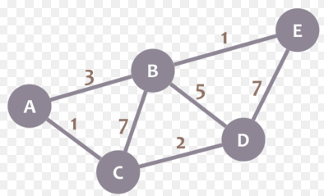

1. *Explicar las funciones que cumplen los Protocolos de Enrutamiento, y entre ellos las principales características de los protocolos RIP y OSPF, (protocolo de información de routers y primero la ruta más corta).*

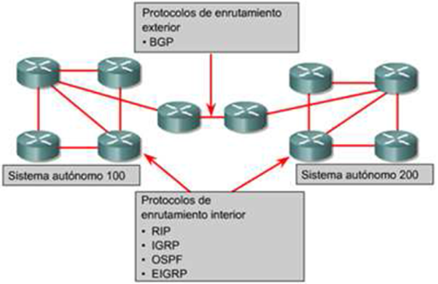

Respuesta

1)

Subredes Difusion Mask

|  |  |  |
| --- | --- | --- |
| 130.10.0.0 | 130.10.63.255 | /18 |
| 130.10.64.0 | 130.10.181.255 | /18 |
| 130.10.182.0 | 130.10.245.255 | /18 |
| 130.10.246.0 | 130.10.255.255 | /18 |

2)

Red Salto

|  |  |
| --- | --- |
| A | B-A |
| B | ---- |
| C | B-A |
| D | B-D |
| E | B-E |

3)

|  |  |
| --- | --- |
|  | *130.10.0.0* |
| *Clase de Red* | *B* |
| *Prefijo* | *130.10* |
| *Sufijo* | *0.0* |
| *Dirección de Red* | *130.10.0.0* |
| *Dirección de Difusión* | *130.10.255.255* |
| *Mascara* | *255.255.0.0 /16* |

4)

|  |  |  |  |
| --- | --- | --- | --- |
| *Tb:0.04* | *Gb:40* | *Mb:40000* | *Kb:40000000* |